国家防伪工程技术研究中心暑期青年学者论坛 2014-07-15

报告时间： 上午9:00 - 11:30 主持人:尤新革
下午2:30 – 4:30 主持人:白翔
地点：国家防伪工程中心二楼会议室

- 报告题目：4K超高清技术和计算摄像学研究

摘要：计算摄像和显示学是计算机视觉、信号处理、图形学、光学等方向深度交叉的一个新兴领域，旨在结合计算、数字传感器、光学系统、智能光照等手段，从成像和显示机理上来改进传统相机和显示设备，并将硬件设计与软件计算能力有机结合，突破经典影像模型、以及相机、显示设备的局限性，增强或者扩展传统数字相机的数据采集和重现能力（如空间分辨率、帧率、动态范围等），全方位地捕捉和还原真实世界的视觉信息。
近年来，多所国际著名大学与顶尖的科研机构均围绕计算摄像学开设了相应的研究和课程。麻省理工学院（MIT）开设了Computational Camera and Photography、Digital and Computational Photography、Advanced Computational Photography等多门相关课程，卡耐基梅隆大学（CMU），斯坦福大学，哥伦比亚大学也开设了计算摄像学（Computational Photography）的相关课程。4K超高清技术是当前数字视频领域的热点之一，本报告以4K超高清技术为切入，进而介绍相关的计算摄像学研究。
个人介绍：曹汛，工学博士，现为南京大学电子科学与工程学院副教授，主要从事图像和视频处理、计算机视觉以及计算机图形学方向的研究，主要涉及光谱和深度视频获取理论和系统。在IEEE T-PAMI, IJCV, CVPR, ICCV等期刊和会议上发表学术论文22篇，申请36项国际和中国发明专利，23项已获授权。担任2011年IEEE国际计算机视觉大会（ICCV）和2012，2014年亚洲计算机视觉大会（ACCV）程序委员会委员；带领小组研制“清立方”立体视频芯片成功进行产业推广。获得2012年度国家技术发明奖一等奖、2011年度教育部“高等学校科学研究优秀成果奖”技术发明一等奖、微软学者、清华大学学术新秀等科研奖励。

- 报告题目： Learning to identify software defects when historical sample modules are unavailable

摘要：随着软件系统的日趋变得庞大和复杂，软件质量保证变得尤为重要。软件缺陷检测技术可以对模块的缺陷情况进行自动判断，从而大大降低了通过完全测试来发现缺陷的开销。机器学习是用于构建缺陷检测器的常用技术，通过对历史数据的学习儿可获得较好的检测结果。然而，在很多真实问题中，历史数据未必存在也未必可靠，因此，在该情况下应如何学习一个预测精度高的缺陷检测器变得至关重要。在此，我们将探讨如何利用机器学习解决这一问题。
个人介绍：黎铭，博士，副教授。分别于2003 、2008 年在南京大学计算机科学与技术系获学士、博士学位，毕业后留校任教。主要从事软件挖掘、机器学习方面的研究工作。在《IEEE Trans KDE》、《IEEE Trans SMC-A》 等国内外重要学术刊物和IJCAI 等重要国际会议发表论文二十余篇。现任SCI期刊《Frontiers of Computer Science》青年AE、国际研讨会Software Mining’12/13/14、PAKDD-DSDM'11主席、KDD、ICDM、IJCAI、AAAI等多种一流国际会议程序委员、《ACM Trans KDD》、《IEEE Trans KDE》、《Empirical Software Engineering》等多种重要国际学术期刊的审稿人、中国人工智能学会机器学习专委会委员、中国计算机学会人工智能与模式识别专委会委员等；入选教育部新世纪优秀人才支持计划；曾获中国计算机学会优秀博士学位论文奖、微软学者奖、南京大学青年骨干教师等奖励。

- 报告题目： Compressive sensing via nonlocal low-rank regularization
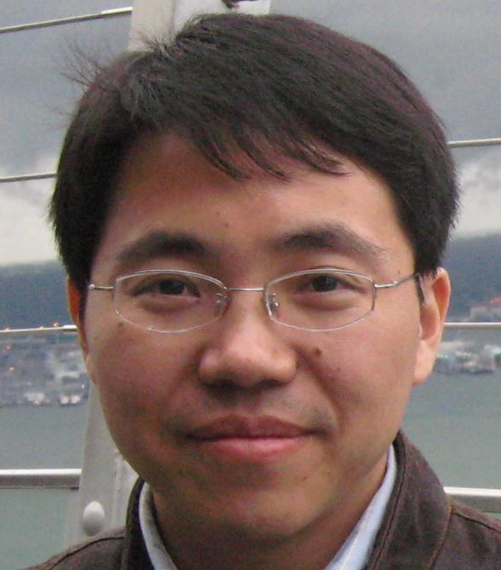
摘要：Sparsity has been widely exploited for exact reconstruction of a signal from a small number of random measurements. Recent advances have suggested that structured or group sparsity often leads to more powerful signal reconstruction techniques in various compressed sensing (CS) studies. In this talk, I will present a nonlocal low-rank regularization (NLR) approach toward exploiting structured sparsity and explore its application into CS of both photographic and MRI images. I will also talk about the use of a nonconvex logdet(X) as a smooth surrogate function for the rank instead of the convex nuclear norm; and justify the benefit of such a strategy using extensive experiments. To further improve the computational efficiency of the proposed algorithm, we have developed a fast implementation using the alternative direction multiplier method (ADMM) technique. Experimental results have shown that the proposed NLR-CS algorithm can significantly outperform existing state-of-the-art CS techniques for image recovery.
个人介绍：董伟生，2004年本科毕业于华中科技大学电信系，2010年获西安电子科技大学博士学位。2009年1月至2010年6月，在香港理工大学进行合作研究；2012年8月至2013年2月在微软亚洲研究院进行访问研究。现为西安电子科技大学副教授，主要研究方向：图像处理逆问题、图像稀疏与低秩表示以及图像编码。在IEEE Trans. IP、IEEE Trans. CSVT、CVPR、ICCV等国际权威期刊和会议上发表论文二十余篇。获陕西省科学技术一等奖、国际会议VCIP 2010最佳论文奖。担任IEEE Trans. IP、SIAM J. Imaging Science、CVPR 2014、ECCV 2014、SIGGRAPH Asia 2014等权威期刊和会议的审稿人。
4) 报告题目：基于交互局部性的社交网络数据中心服务器间通信优化策略研究
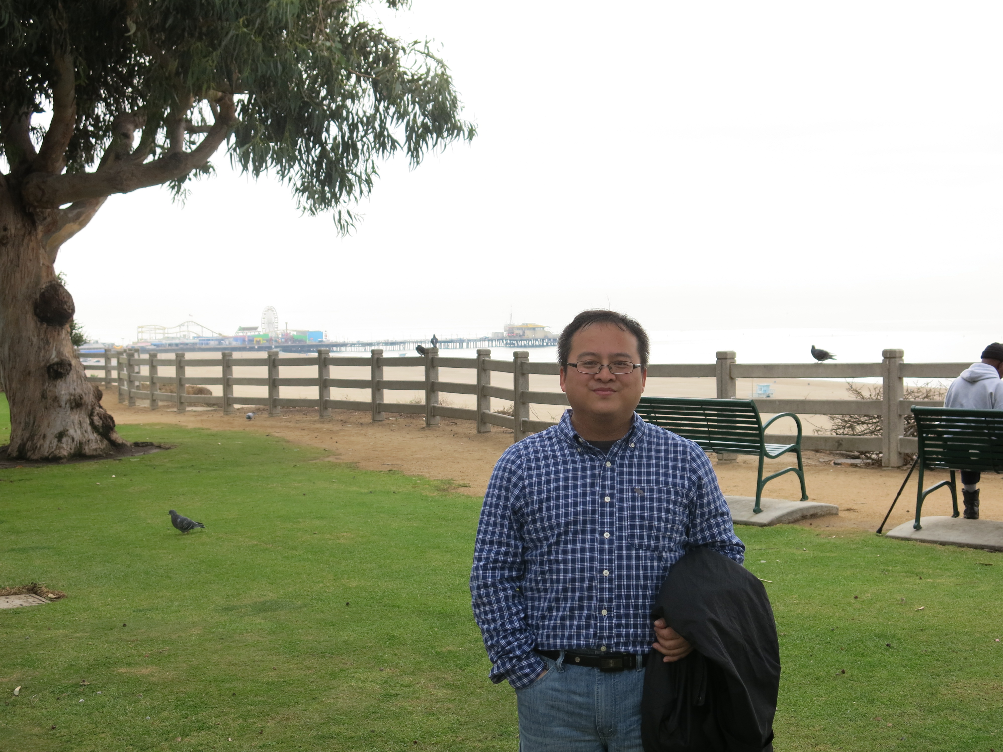
摘要：基于现有分布式Key-Value存储的数据划分策略和用户交互的广泛联系性之间的核心矛盾，使大规模社交网络相关数据高效访问成为大规模社交网络数据中心网络中的一个挑战性的问题。报告分析Facebook系统用户交互的局部性，并利用此局部性研究降低数据中心服务器间通信开销的有效策略。报告将介绍大规模社交网络跟踪数据的分析结果，探索新的数据划分策略及其性能评价。
个人介绍：陈汉华博士，华中科技大学计算机学院副教授。研究方向包括分布式计算与系统，移动互联网，社交网络，对等计算，无线传感器网络等。在ICNP, WWW, INFOCOM, RTSS, ICDE, HPDC, IWQoS, IPDPS, ICPP, TC, TPDS, TKDE, TMC等会议和期刊上发表论文50余篇。曾获得微软学者奖，全国百篇优秀博士论文，CCF-Intel青年学者提升计划奖，湖北省科技进步二等奖等奖励。

5) 报告题目： Visual Sentiment Ontology
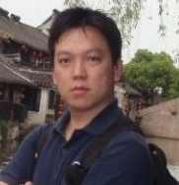
摘要：In this talk, I will review our recent work in social multimedia analytics called "Visual Sentiment Ontology". In this work, we present a large-scale visual sentiment ontology design, as well as a middle-level visual attribute descriptor called SentiBank. VSO is built by mining from social multimedia data, guided by sophisticated social psychology and cutting-edge computer vision detector training methodology. The by-product "SentiBank" descriptor can be regarded as a sentiment-aware attribute descriptor enabling reliable detection of positive and negative sentiments reflected in an image. I will show its effectiveness in predicting sentiments from image and text for Twitter hashtags.
个人介绍：Dr. Rongrong Ji is currently working at Xiamen University since 2013, where he directs the Intelligent Multimedia Technology Laboratory (http://imt.xmu.edu.cn) and serves as a Dean Assistant in the School of Information Science and Engineering. He has been a Postdoc research fellow in the Department of Electrical Engineering, Columbia University from 2010 to 2013, worked with Professor Shih-Fu Chang. He obtained his Ph.D. degree in Computer Science from Harbin Institute of Technology, graduated with a Best Thesis Award at HIT. He had been a visiting student at University of Texas of San Antonio worked with Professor Qi Tian, and a research assistant at Peking University worked with Professor Wen Gao in 2010, a research intern at Microsoft Research Asia, worked with Dr. Xing Xie from 2007 to 2008.
He is the author of over 40 tired-1 journals and conferences including IJCV, TIP, TMM, ICCV, CVPR, IJCAI, AAAI, and ACM Multimedia. His research interests include image and video search, content understanding, mobile visual search, and social multimedia analytics. Dr. Ji is the recipient of the Best Paper Award at ACM Multimedia 2011 and Microsoft Fellowship 2007. He is a guest editor for IEEE Multimedia Magazine, Neurocomputing, and ACM Multimedia Systems Journal. He has been a special session chair of MMM 2014, VCIP 2013, MMM 2013 and PCM 2012, would be a program chair of ICIMCS 2016, Local Arrangement Chair of MMSP 2015. He serves as reviewers for IEEE TPAMI, IJCV, TIP, TMM, CSVT, TSMC A\B\C and IEEE Signal Processing Magazine, etc. He is in the program committees of over 10 top conferences including CVPR 2013, ICCV 2013, ECCV 2012, ACM Multimedia 2013-2010, etc.
6) 报告题目： Real-Time Camera Tracking in Challenging Environments
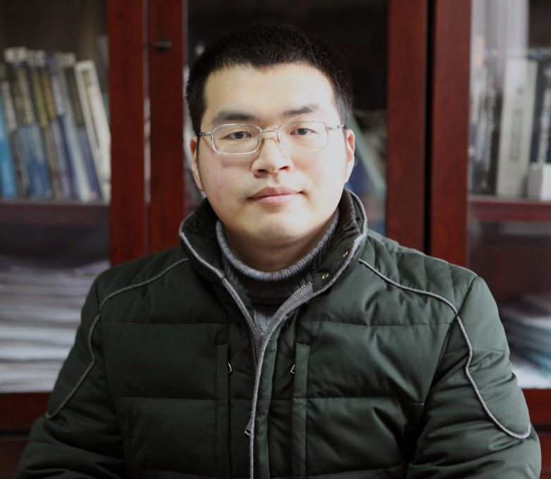
摘要：摄像机跟踪是计算机视觉领域里的基本问题，有着广泛的应用。尤其它是三维重建和增强现实的前提基础。尽管这个问题已经研究了几十年，理论上的研究也达到了一定的程度，但是在实际应用中仍有很多问题还没得到很好的解决。比如，如何在大尺度场景下实现摄像机的实时跟踪定位？如何在逐渐变化的动态场景下进行鲁棒的摄像机实时跟踪？这个报告主要讲述我们过去两年在这些方面的研究成果，并展示基于这方面技术所做的一系列应用。
个人介绍：章国锋，2003年本科毕业于浙江大学计算机系，2009年获浙江大学计算机应用专业博士学位，现为浙江大学计算机学院的副教授。主要从事摄像机跟踪、三维重建、增强现实、视频分割与编缉等方面的研究工作，已在国际顶级期刊和计算机视觉顶级会议上发表了十余篇高水平论文。尤其在摄像机跟踪与深度恢复方面的研究取得了一系列重要成果，已经在国内外有较大影响力。获2010年度计算机学会优秀博士学位论文奖，2011年度全国百篇优秀博士学位论文奖，以及2011年度教育部高等学校科学研究优秀成果奖科学技术进步奖一等奖（排名第4）。搭建的摄像机自动跟踪与深度恢复系统ACTS 2.0（http://www.zjucvg.net/acts/acts.html）以及摄像实时自动跟踪系统RDSLAM1.0（http://www.zjucvg.net/rdslam/rdslam.html）在网上发布以来，受到了国内外同行的广泛关注和好评。

7) 报告题目：Disambiguation-free partial label learning
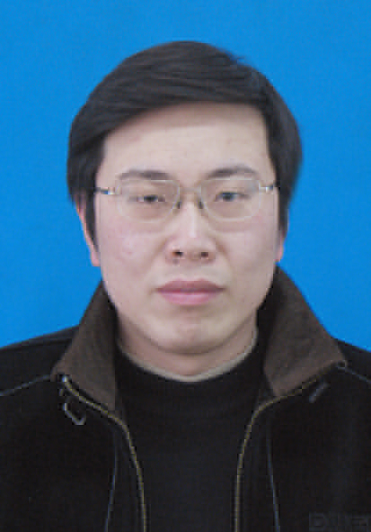
摘要：Partial label learning deals with the problem where each training example is associated with a set of candidate labels, among which only one is correct. The common strategy is to try to disambiguate their candidate labels, such as by identifying the ground-truth label iteratively or by treating each candidate label equally. Nevertheless, the above disambiguation strategy is prone to be misled by the false positive label(s) within candidate label set. In this paper, a new disambiguation-free approach to partial label learning is proposed by employing the well-known error-correcting output codes (ECOC) techniques. Specifically, to build the binary classifier with respect to each column coding, any partially labeled example will be regarded as a positive or negative training example only if its candidate label set entirely falls into the coding dichotomy. Experiments on controlled and real-world data sets clearly validate the effectiveness of the proposed approach.
个人介绍：张敏灵，东南大学计算机科学与工程学院教授。分别于2001年、2004年和2007年于南京大学计算机科学与技术系获学士、硕士和博士学位。主要研究领域为机器学习、数据挖掘。现任中国人工智能学会机器学习专委会常务委员、中国计算机学会人工智能与模式识别专委会委员等。担任《Machine Learning》客座编辑，ECML PKDD'09等国际会议讲座报告人，在ICML'14、ACML'12、ICML/COLT'10等组织主题Workshop并担任程序委员会共同主席。应邀担任IJCAI'13、SDM'13、ACML'14/'13等国际会议高级程序委员，以及ICML'14、AAAI'13/'12、ECML PKDD'14/'13等国际会议程序委员。获国家优秀青年科学基金(2012年)、教育部新世纪优秀人才支持计划(2013年)

